МИНИСТЕРСТВО ОБРАЗОВАНИЯ И НАУКИ РФ

ФЕДЕРАЛЬНОЕ ГОСУДАРСТВЕННОЕ БЮДЖЕТНОЕ ОБРАЗОВАТЕЛЬНОЕ УЧРЕЖДЕНИЕ

ВЫСШЕГО ПРОФЕССИОНАЛЬНОГО ОБРАЗОВАНИЯ

«НОВОСИБИРСКИЙ ГОСУДАРСТВЕННЫЙ ТЕХНИЧЕСКИЙ УНИВЕРСИТЕТ»

________________________________________________________________

КАФЕДРА СИСТЕМ СБОРА И ОБРАБОТКИ ДАННЫХ



**ОТЧЕТ**

по лабораторной работе №4

По теме: «Моделирование прохождения нейтронов сквозь пластинку»

По дисциплине: Моделирование

Факультет: АВТ Преподаватель: Лихачев А.В.

Группа: АТ-74

Выполнили: Назьмов Александр

Мартыненко Юлия

Новосибирск

2020 г.

**Цель работы:**

Овладение методом Монте-Карло для моделирования стохастических процессов.

**Ход работы:**

Разработать компьютерную программу, реализующую алгоритм

моделирования истинных траекторий. Предположим, что нейтрон испытал

k-e рассеяние внутри пластинки в точке с абсциссой xk и после этого начал

двигаться под углом к оси X, косинус которого равен ( cosφ )k . По формуле

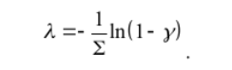

Разыграем длину свободного пробега λk, и вычислим абсциссу

следующего столкновения:

xk+1 =xk +λk ( cosφ )k

Проверим, пройдёт ли при этом нейтрон сквозь пластинку. Это означает, что имеет место xk+1 > h . Если это условие выполнено, то расчёт траектории нейтрона заканчивается, и добавляется единица к счетчику прошедших частиц. В противном случае проверяем условие отражения: xk+1 < 0 . Если оно выполнено, то расчёт траектории также заканчивается, а единица

добавляется к счетчику отраженных частиц. Если же нейтрон остался внутри пластинки, т.е. оказалось, что 0 ≤ xk+1 ≤ h , то это означает что, он испытал (k+1)-е столкновение, и надо продолжить моделирование траектории.

Сгенерируем очередное значение случайной величины γ и проверим условие поглощения: γ ≤ pa =Σа / Σ . Если это неравенство выполнено, то счёт

траектории заканчивается и добавляется единица к счётчику поглощённых частиц. В противном случае мы считаем, что нейтрон испытал рассеяние в точке с абсциссой xk +1. Тогда разыгрывается новое направление скорости нейтрона, и затем повторяется весь цикл снова.

После того как будут сосчитаны N траекторий, окажется, что N + нейтронов прошли сквозь пластинку, N- нейтронов отразились от нее, а N0 нейтронов были поглощены. Тогда оценки искомых вероятностей будут отношения чисел N+, N-, N0 к N.

**Начальные условия:**

Pa - вероятность поглощения, Ps - вероятность рассеяния, Pa + Ps = 1, т.е. при взаимодействии частица либо рассеивается, либо поглощается.

Значения вероятностей от 0 до 1. Но в программе надо предусмотреть возможность, чтобы их можно было менять.

Толщина стенки h = 1. При этом среднюю длину свободного пробега 1/Sigma можно задать любой, но лучше брать из интервала от 0.01 до 1.  В частности, если 1/Sigma=1, то средняя длина свободного пробега равна толщине стенки.

Полное число частиц для первого варианта нужно брать не менее 10000, но лучше больше.

**Код выполнения программы:**

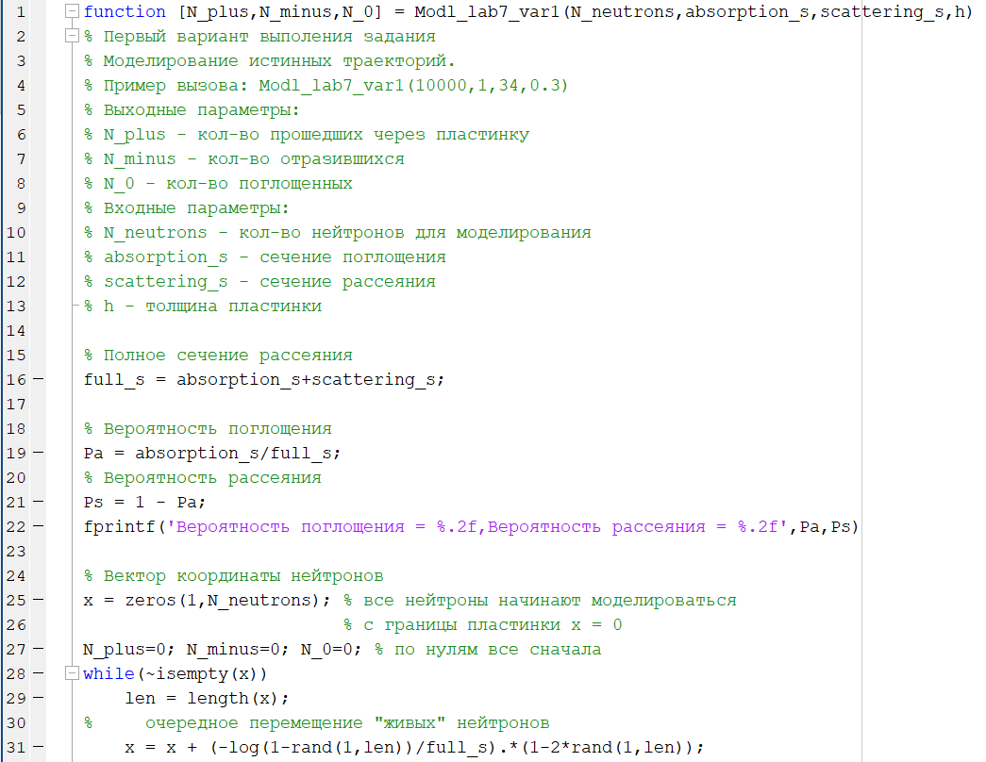

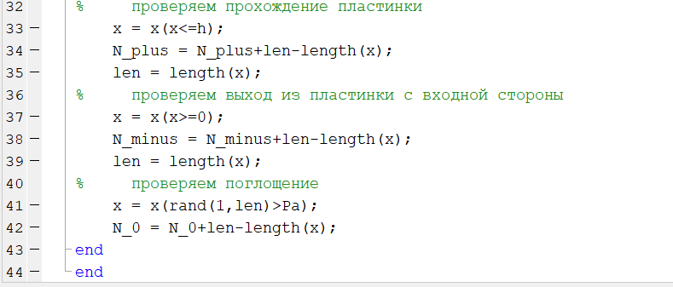

Рис.1. Листинг кода

**Результат работы:**

Была создана программа, позволяющая упростить и автоматизировать выполнение поставленной задачи.

**Входные параметры:**

N_neutrons - кол-во нейтронов для моделирования

absorption_s - сечение поглощения

scattering_s - сечение рассеяния

h - толщина пластинки, равна 1

**Выходные параметры:**

N_plus - кол-во прошедших через пластинку нейтронов

N_minus - кол-во отразившихся нейтронов

N_0 - кол-во поглощенных нейтронов

**Скриншоты выполнения программы при разных входных данных:**

*Входные данные 1:*

Полное число частиц =10000,

Сечение поглощения = 1,

Сечение рассеяния = 3,

Толщина пластинки = 1.

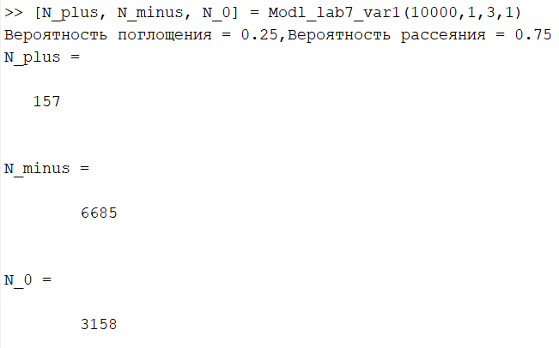

Рис.2.Результат выполнения при входных данных 1

*Коэффициент прохождения* = $\frac{N_plus}{N_neutrons}$ = $\frac{157}{10000}$ = 0,016

*Входные данные 2:*

Полное число частиц =20000,

Сечение поглощения = 1,

Сечение рассеяния = 2,

Толщина пластинки = 1.

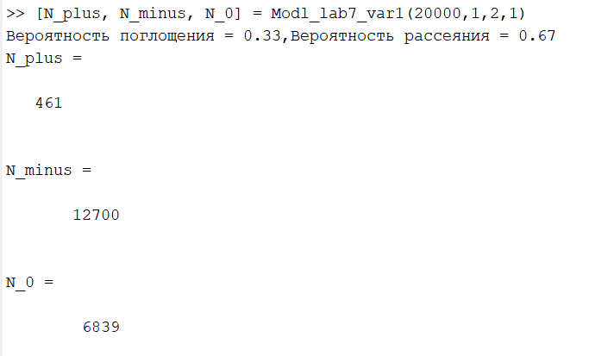

Рис.3.Результат выполнения при входных данных 2

*Коэффициент прохождения* = $\frac{N_plus}{N_neutrons}$ = $\frac{461}{20000}$ = 0,023

Средняя длина свободного пробега = 1/full_s.

Построим график зависимости коэффициента прохождения от толщины пластинки.

Полное число частиц =10000,

Сечение поглощения = 2,

Сечение рассеяния = 7.

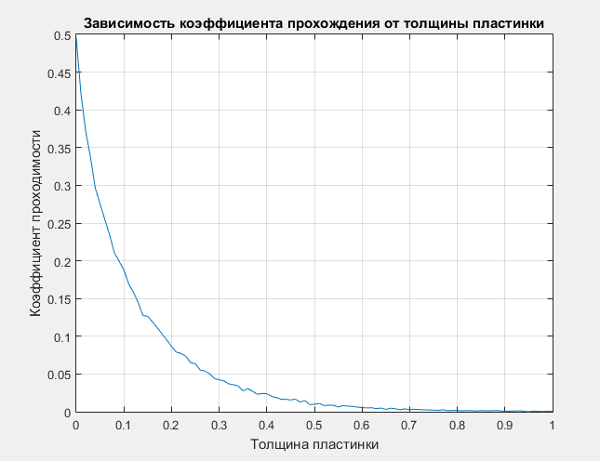

Рис.4.График зависимости коэффициента прохождения от толщины пластинки

Наша модель подразумевает, что нейтрон при первом контакте с пластинкой может приблизиться и отскочить с равной вероятностью, так как за направление проекции перемещения в формуле отвечает косинус, который распределен равномерно от -1 до 1.